Projeto FITNESS

Curso | Período | Disciplina | Professor | Data
Curso Superior de Tecnologia em Análise e Desenvolvimento de Sistemas | 6º |  |  | 20/08/11
Alunos

DEFINIÇÃO DA UI PARA A APLICAÇÃO (INTERFACE MOBILE)

O objetivo desse documento é fornecer as definições de interface, para a construção do aplicativo Fitness-mobile. O objetivo não é engessar a interface mas criar uma estrutura padrão para o desenvolvimento do aplicativo.

- – Detalhamentos

  - Dimensões da tela.
A dimensão da tela varia de acordo com cada aparelho que usará o aplicativo, o aplicativo se adaptará a resolução de tela de cada um deles de forma automática.

  - Texto.
Usar fonte Arial.
O tamanho da fonte será adaptável.

  - Menu.
O menu dever ter no máximo 3 níveis.

  - Ícones.
O tamanho dos ícones será adaptável a tela do aparelho que usará o aplicativo, No entanto para cada ícone o aplicativo terá três imagens, sendo uma em baixa uma em média e outra em alta resolução.
(OBS: Não se deve utilizar o mesmo ícone ou um mesmo conceito de imagem para identificar funções diferentes).

Função | Ícone
Home | 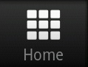
Série | 
Medidas | 
Fechar
Localizar
Sucesso
Erro
Alerta
Alterar
Excluir
Exibir
Ajuda

    - Barra de ícones
Para garantir a agilidade, nesta barra virão os atalhos de algumas funções do menu.

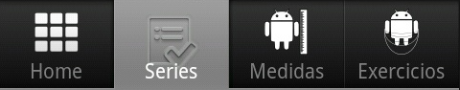

  - Mensagens.
Todas as mensagens acompanham um ícone e cor de identificação de seu tipo de seu tipo.

As cores das fontes das mensagens devem seguir o padrão da cor do item. Ex: mensagens de sucesso tem o ícone VERDE o texto da mensagem deve ser VERDE.

    - Mensagens de sucesso e alerta.
A aplicação deve ter um tratamento para verificar onde está a origem da mensagem (falha, sucesso, aviso), para não retornar uma mensagem genérica.
A qualidade da mensagem exibida ao usuário determinará o grau de compreensão do problema e a rapidez de sua solução.

    - Mensagens de erro.
Mensagens de erro não devem intimidar o usuário, deve ajuda-lo a resolver o problema.
Quando o erro não possibilita ao usuário sua correção, deve existir um código e uma informação de contato para o usuário buscar auxílio. Ex: “Ocorreu um erro inesperado, Contate Nossa central de Atendimento pelo email fitnessmobile@fitnessmobile.com e informe o código xxxxxxxxx”.

Telas de confirmação devem existir sempre que a ação for danosa a aplicação, por exemplo Exclusão e Alteração.

Exemplo de mensagens:
“ O campo _______ deve ser preenchido”.
“Deseja realmente excluir este programa?”.
“Cadastro Realizado com sucesso”.

  - Abas.
O uso de abas funciona como um identificador de etapas, deve haver um destaque a aba que diz respeito a funcionalidade que está sendo usada no aplicativo.

  - Formulários.
O foco deve estar sempre no primeiro campo do formulário.
A área do formulário deve sempre estar sempre bem delimitada pelo bloco do conteúdo.
A distribuição do conteúdo do formulário deve valorizar a distribuição horizontal-vertical ou seja da esquerda pra direita de cima pra baixo. Um label existente na segunda coluna nunca deve tocar o campo da primeira coluna.

    - Label.
Deve ser curto e ocupar apenas uma linha sempre que possível.

    - Textarea.
Padrão default do aparelho.

    - TextFild.
Padrão default do aparelho.

    - Combobox.
Padrão default do aparelho.

    - Radio e Checkbox.
Apresentar o Label do lado direito do input.

    - Botões.
O texto dos botões segue o padrão definido no item 1.2 .

Deve-se utilizar apenas o verbo da ação, exemplo: Adicionar, Alterar, Pesquisar, Cancelar.

Em casos específicos trabalhar com mais de uma palavra para auxiliar na descrição. Ex: Uma tela de inclusão mas que no formulário precisa de mais de um botão que pesquise os programas, então utilizar “Pesquisar Programas”.

As saídas devem estar claramente marcadas. Dentro do formulário qualquer ação de retorno/desistência/cancelamento da ação utilizar o botão CANCELAR.

Os botões seguirão o seguinte padrão de forma e cor.


  - Listagem.
    - Lista.
Deve-se estar selecionada a aba do aplicativo referente ao que se está sendo listado.

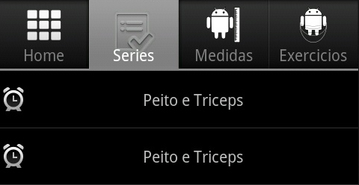

    - Paginação.
Não haverá paginação, tudo será listado na mesma pagina e o usuário poderá navegar usando o SCROLL do aparelho.

1.9 Ajuda.
Sempre deve existir a ajuda do sistema.

Ao entrar no ícone ajuda, será aberto uma nova janela com abas fazendo a subdivisão da ajuda, de acordo com o conteúdo disponível no sistema

- - Padrões de nomenclatura
  - Imagens.
As imagens devem ter o seguinte padrão de nomenclatura.
Tipodeimagem_resoluçao_descrição.png

O tipo de imagem deve conter 4 letras

icon_resolucao_descricao.png – para ícones.
logo_resolucao_descricao.png – para logotipos.
back_resolucao_descricao.png – para backgrounds.

- - Internacionalização
  - String.xml
Sempre usar a Strings do arquivo string.xml.
Ex. TextView textView = new TextView(this);
textView.setText(R.string.texto_textview)
no layout:
<TextView android:Text=”@string/texto_textview”
/>

4 – Definindo Layout tem .xml

